В преддверии Дня многодетной семьи в Приморском крае Центральная библиотека провела замечательный мастер-класс под названием «От всего сердца». Мастер-класс подарил всем участникам радость совместного творчества и положительные эмоции.
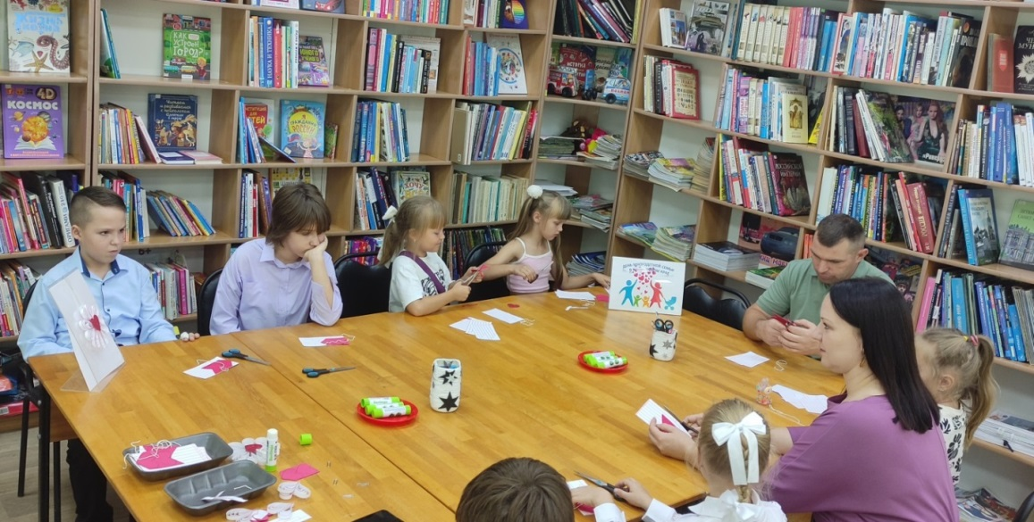
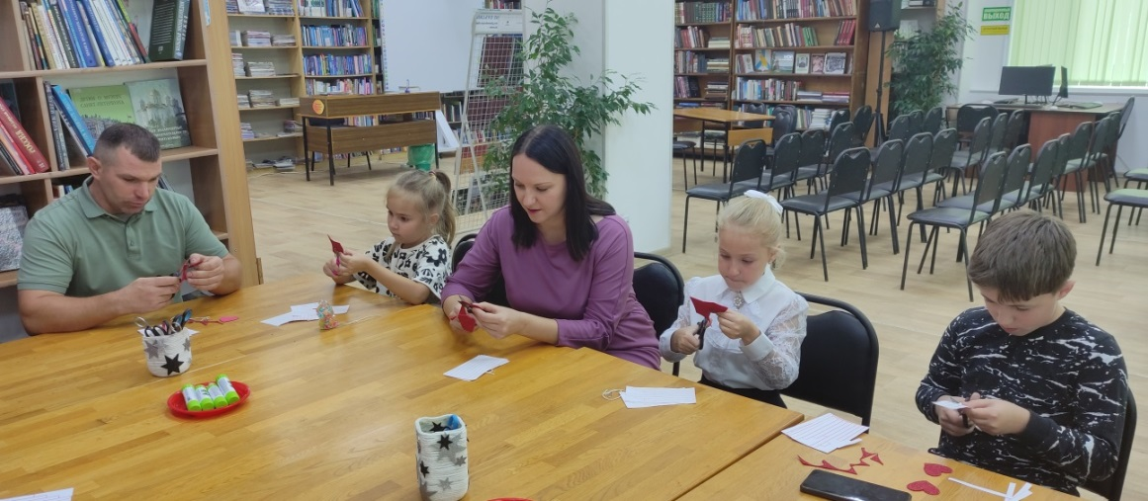
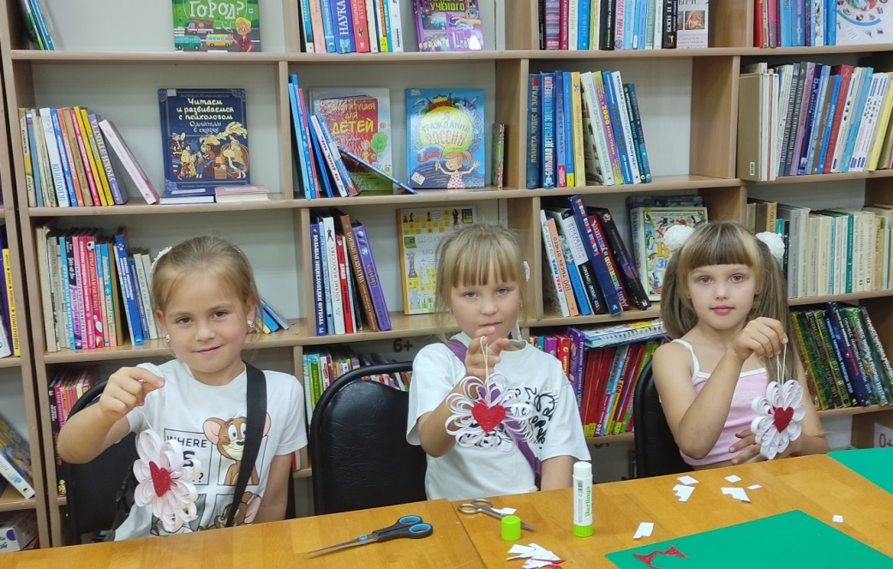
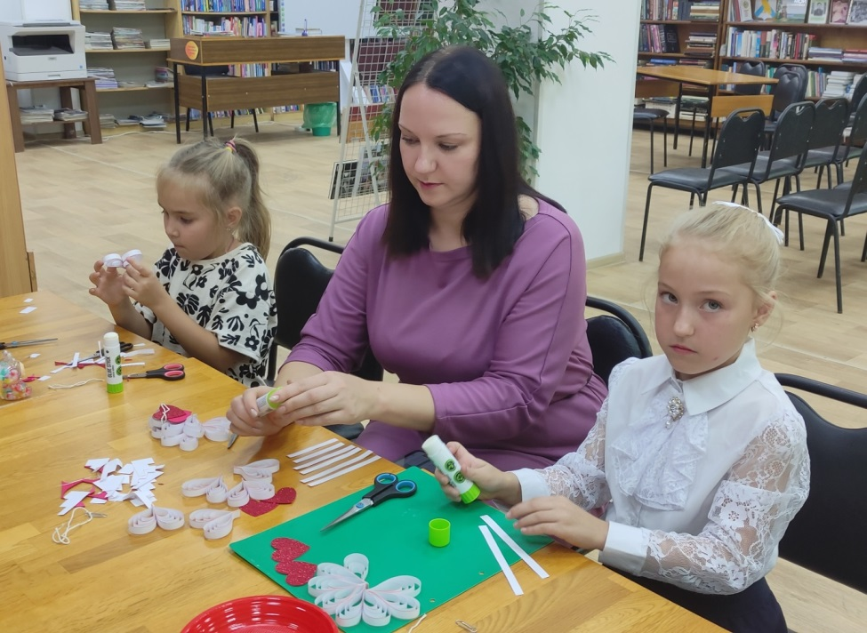
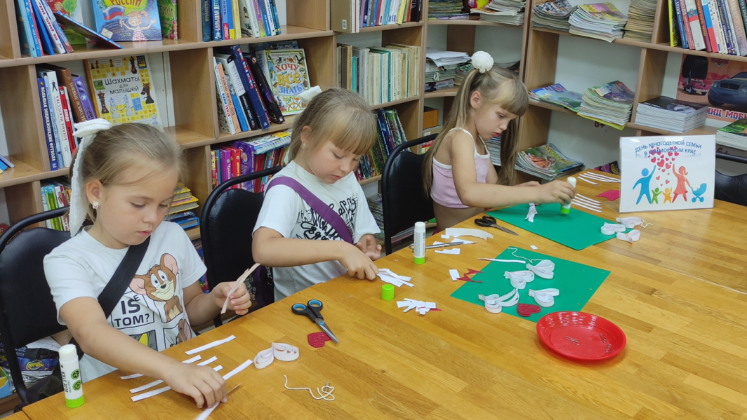
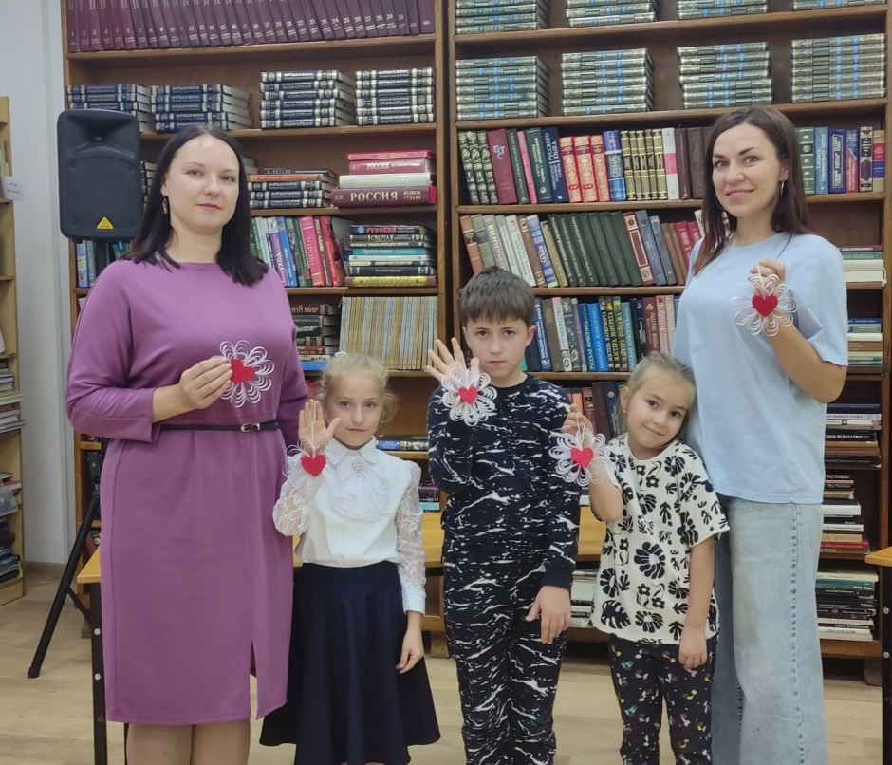
С момента своего появления книга сопровождает человечество на протяжении столетий. Прежде чем приобрести современный облик, она претерпела значительные изменения и прошла долгий путь развития. В рамках экскурсии, организованной 16 сентября в Центральной библиотеке для дошкольников, юные посетители познакомились с детским абонементом и читальным залом. Им рассказали о процедуре записи в библиотеку и увлекательно поведали об истории создания книги, начиная с древних времен и до наших дней. Дети узнали, что книги создавались не только из бумаги, но и из глины, папируса, пергамента и бересты. Самыми древними "книгами", дошедшими до нас, являются наскальные рисунки. Экскурсия убедила ребят в непреходящей ценности книги. Они поняли, что книга – это живой организм, хранящий в себе частичку истории, являющийся бесценным сокровищем человечества, источником мудрости и кладезем знаний.
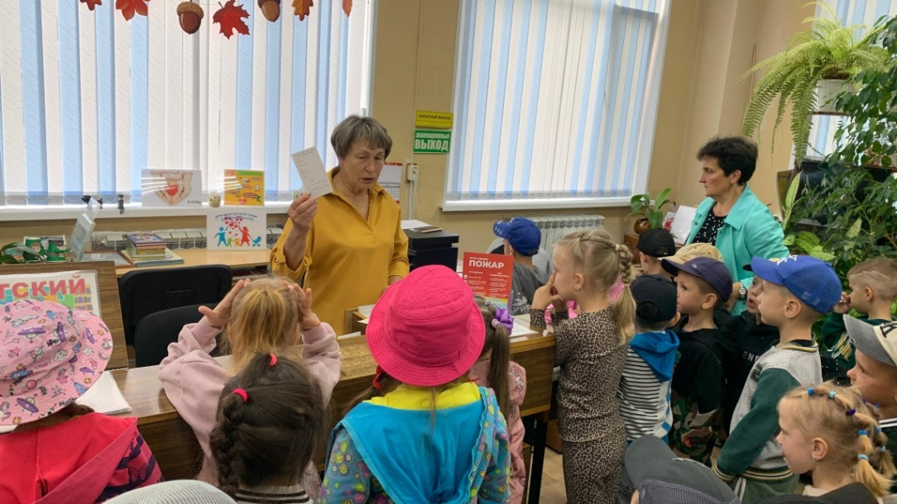
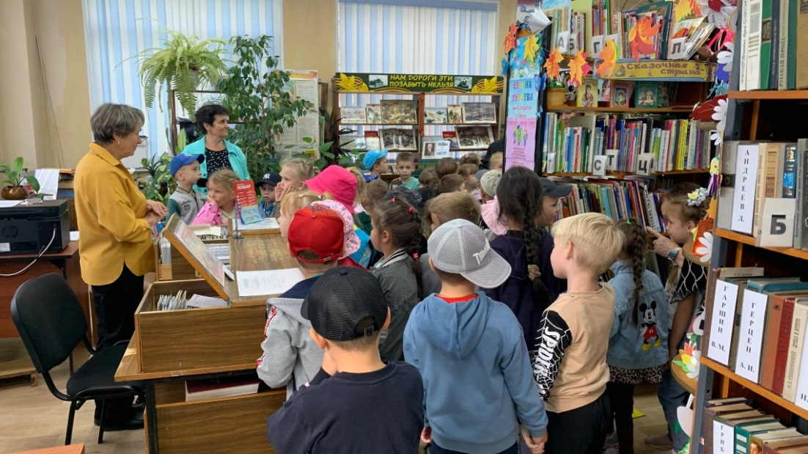
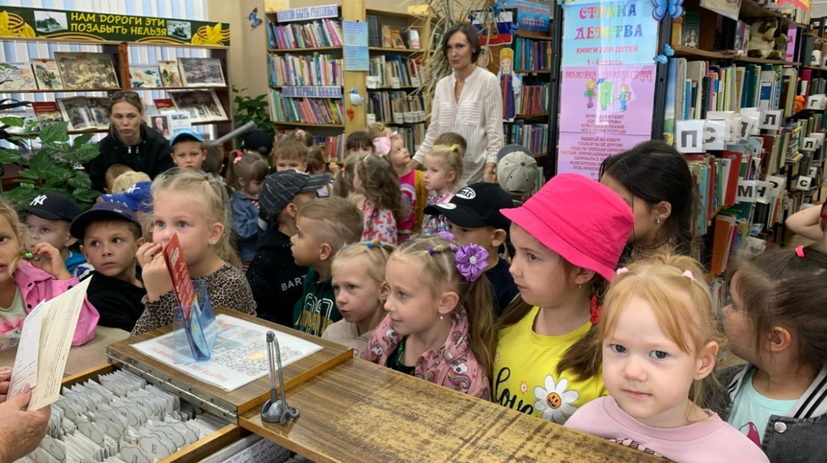
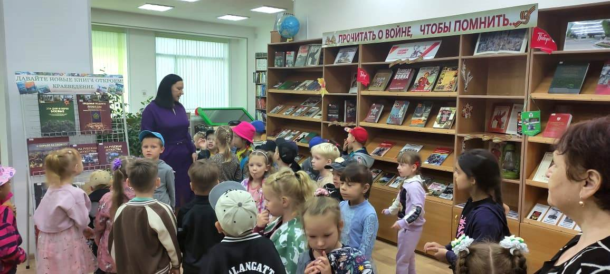
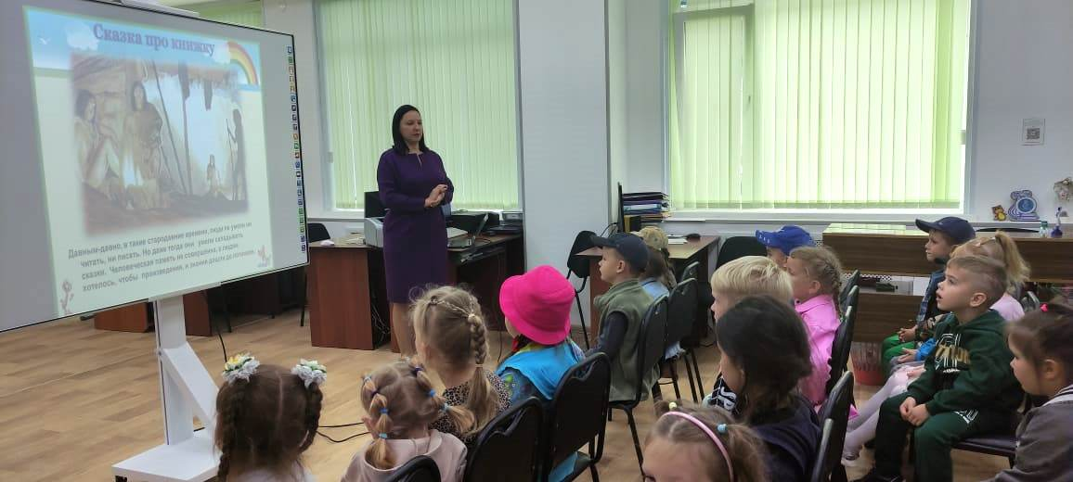
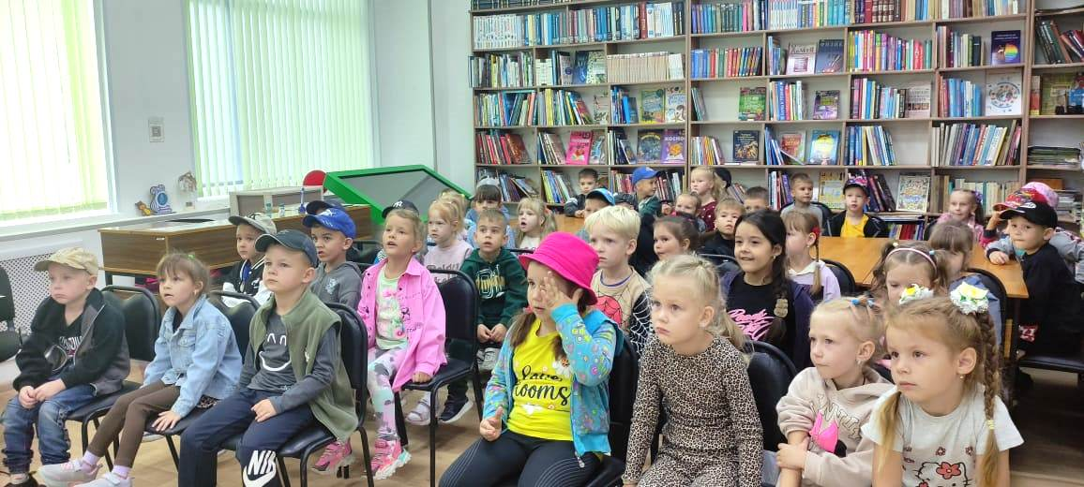
18 сентября в библиотеке-филиале №1 прошло мероприятие для учащихся 5-6 классов, посвященное безопасности в интернете. В ходе встречи ребята обсудили важные правила поведения в сети, узнали о возможных угрозах и способах их предотвращения.
Мероприятие началось с беседы, где учащиеся делились своими мыслями на тему безопасного использования интернета. Мы рассмотрели такие аспекты, как защита личных данных, проверка информации и общение в социальных сетях.
После обсуждения участники смогли поучаствовать в увлекательной игре — разгадывании ребусов на тему интернет-безопасности. Это не только развлекло детей, но и помогло закрепить усвоенные знания в игровой форме.
Надеемся, что ребята поняли важность соблюдения правил безопасности в интернете и будут применять их в своей онлайн-жизни.
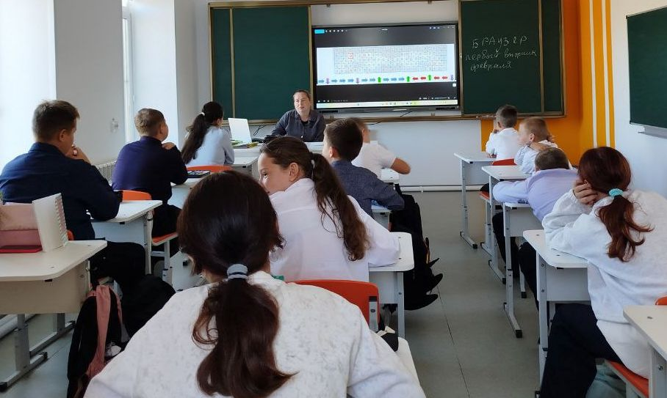
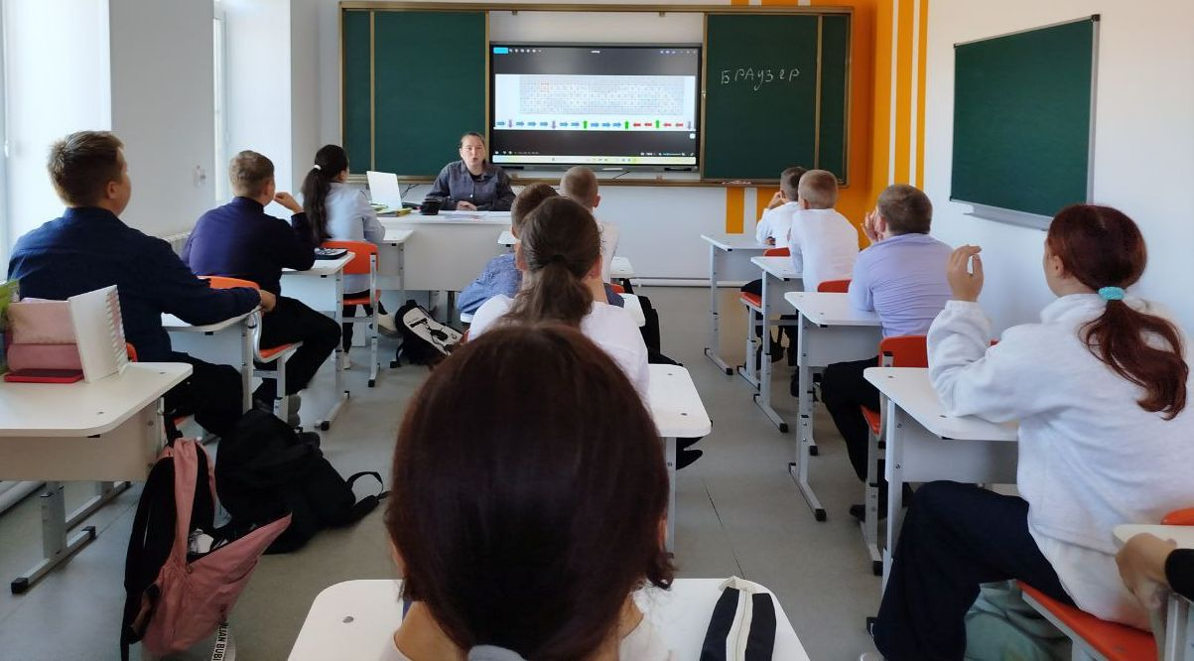
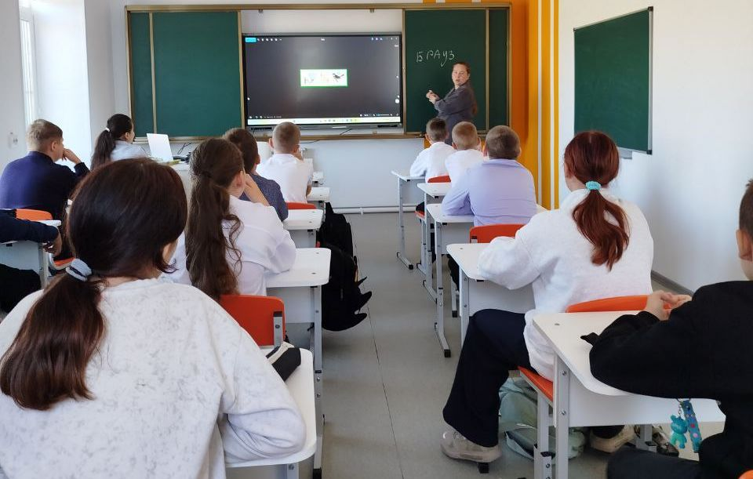
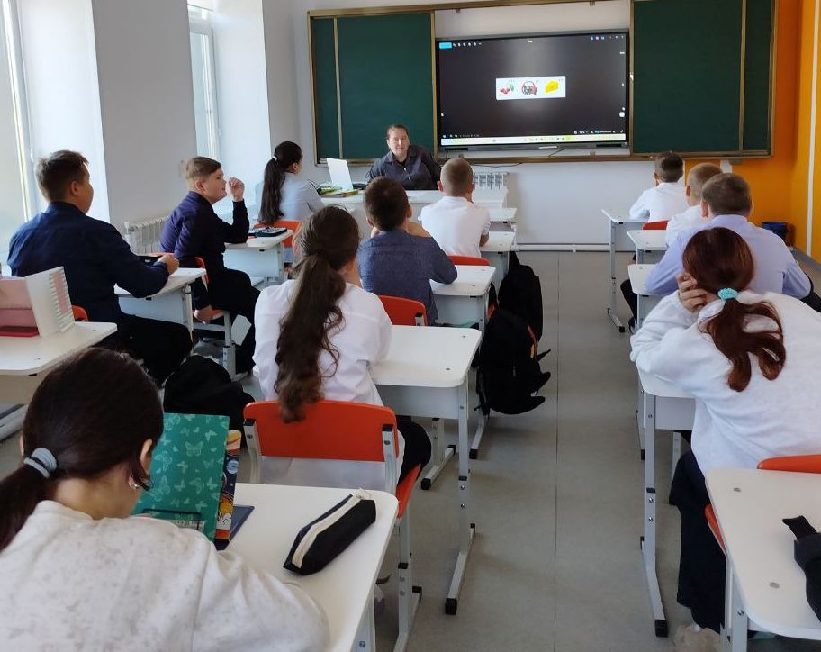

В Центральной библиотеке 19 сентября для пограничников срочной службы прошёл краеведческий урок «Есть имена в истории края». Библиотекарь познакомила ребят со знаменитыми земляками, ставшими гордостью Приморского края: Щетининой А. И. - первой в мире женщиной капитаном дальнего плавания, Мизь Н. Г. – краеведом и почетным жителем г. Владивостока, Турмовым Г. П. – ректором Дальневосточного государственного технического университета (1992 – 2007), известным краеведом и писателем. Кроме того, пограничники познакомились с литературой, представленной на книжной выставке «Край замечательных людей».
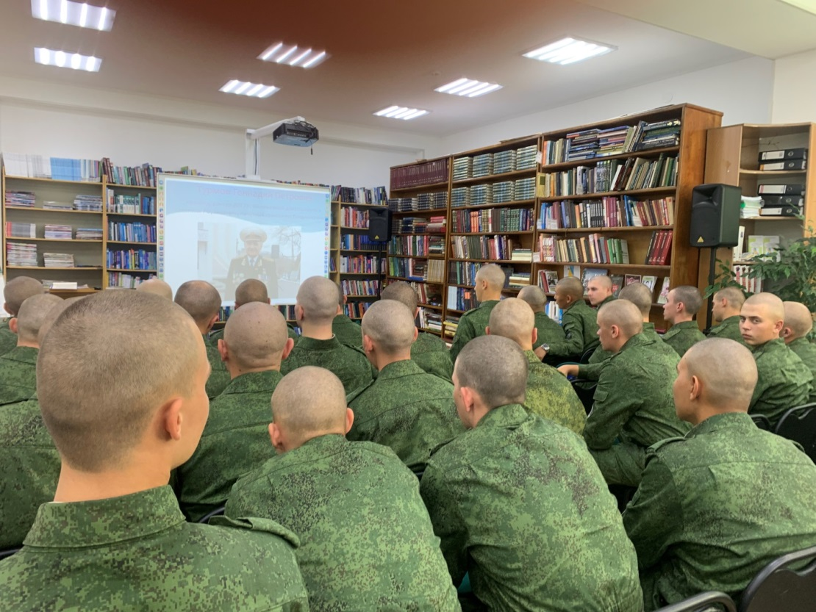
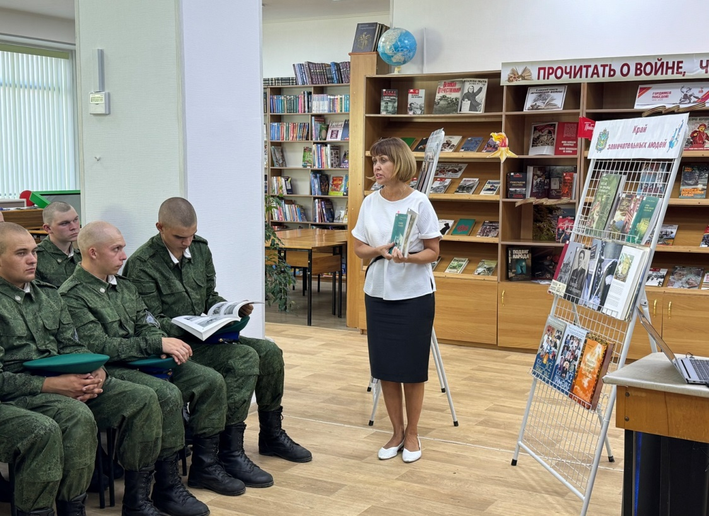
19 сентября в Центральной городской библиотеке в рамках программы «Позитивное материнство» для студентов Промышленно-технологического колледжа № 57 прошёл час полезного совета «К себе нежно». Перед девушками выступила тренер по пилатесу Боровцова Евгения с полезными рекомендациями по отношению к себе и своему телу. Студенты услышали о том, как важно научиться любить себя. Если мы научимся проявлять заботу о себе, делать физические упражнения и правильное дыхание мы обязательно увидим результат. Евгения пригласила всех, кто пришёл на мероприятие, посещать по субботам тренировки в культурно-историческом парке Графское. Далее выступила психолог Кулешова Виктория с психологическими рекомендациями по данной теме. Студенты узнали, что важно осознавать для себя успех даже незначительный, именно это состояние снизит тревожность и приведёт человека в состояние эмоционального комфорта, достижение которого и является целью заботы о себе. Все вместе разобрали понятие «Психосоматика», с интересом приняв участие в психологических играх и практических заданиях.
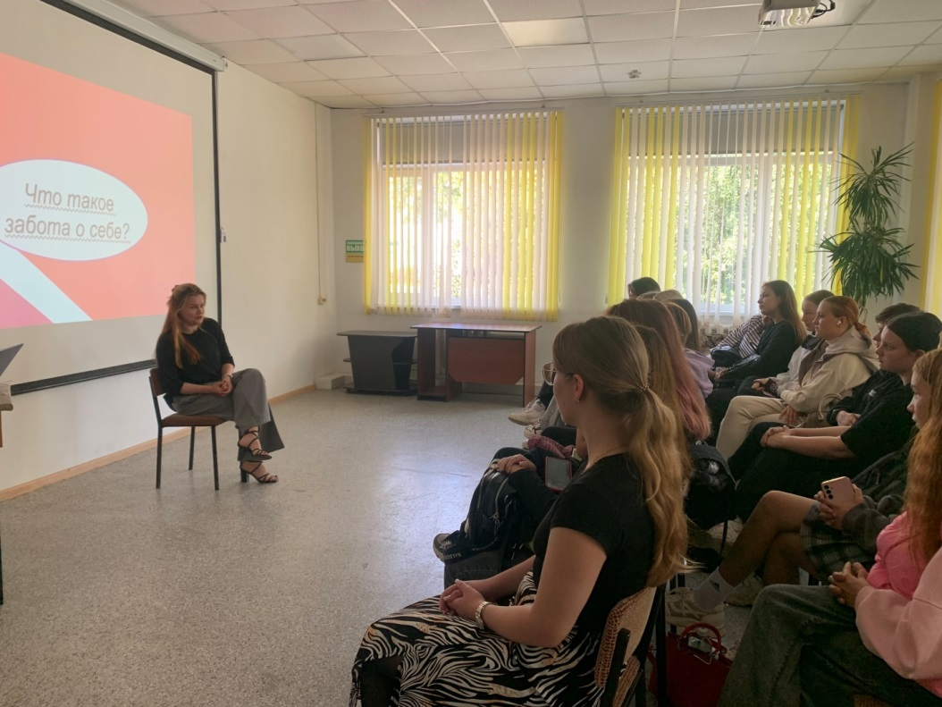
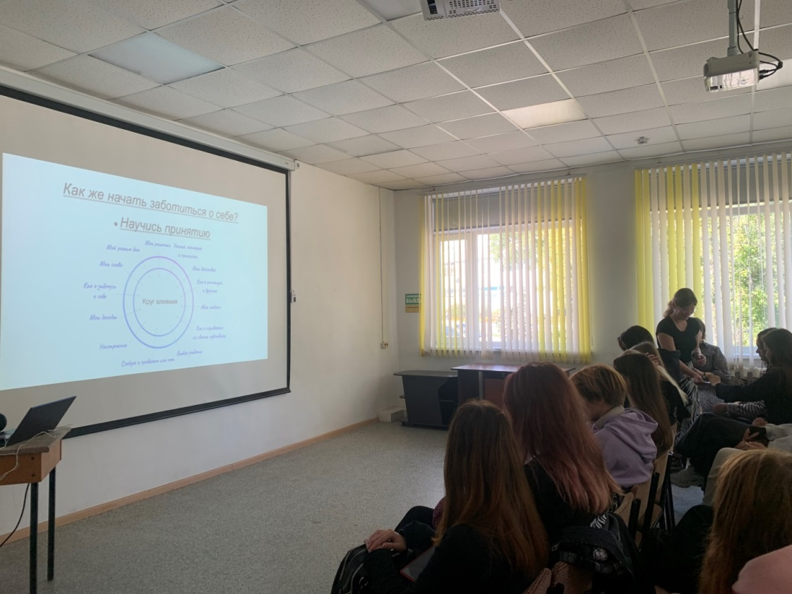
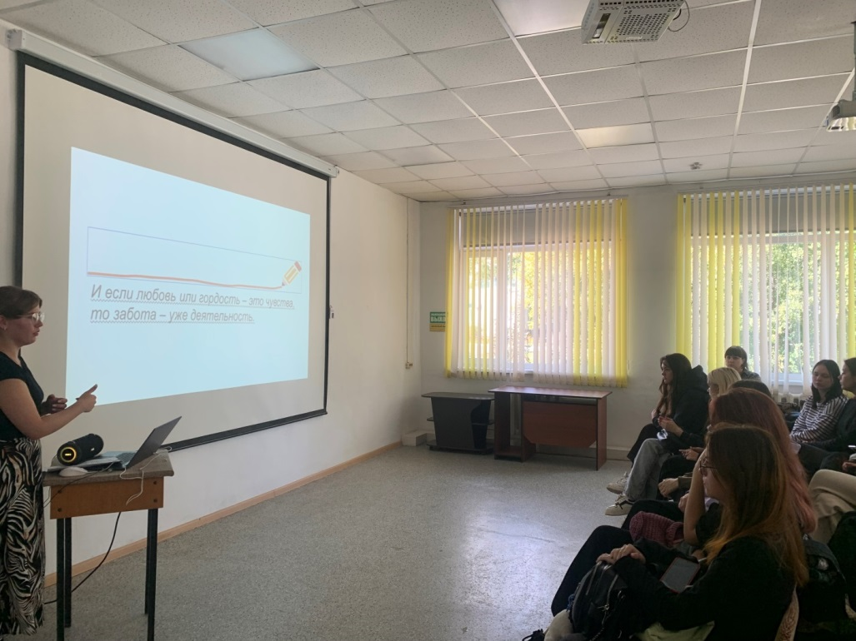
Центральная библиотека продолжает работу в рамках краевого проекта «Как пройти в библиотеку?». 19 сентября прошёл час искусства по книге «Владивостокская крепость в акварелях Павла Куянцева». Павел Куянцев –легенда Владивостока, капитан, морская душа, талантливый художник – самоучка, оставивший нам сотни замечательных акварельных листов, среди которых акварели, посвящённые морю, корабли, портреты, городские пейзажи Владивостока - города, в котором он родился и жил. Особую ценность представляют акварели, в которых с точным воспроизведением деталей изображены форты, капониры, бетонные укрытия, казармы, редуты и бойницы Владивостокской крепости. Участниками презентации книги стали пограничники Службы г. Дальнереченска, слушатели Высшей народной школы, молодёжь и дети общественной организации «Движение первых».
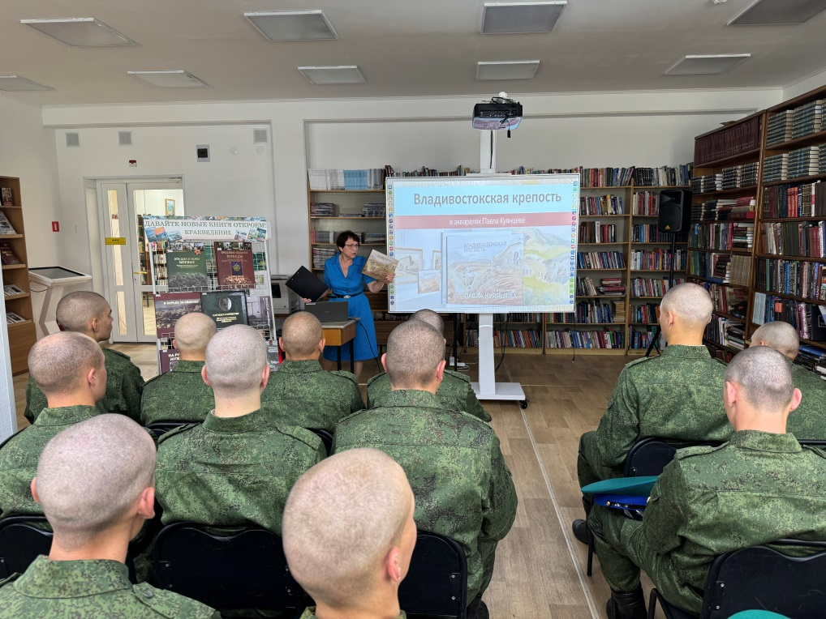
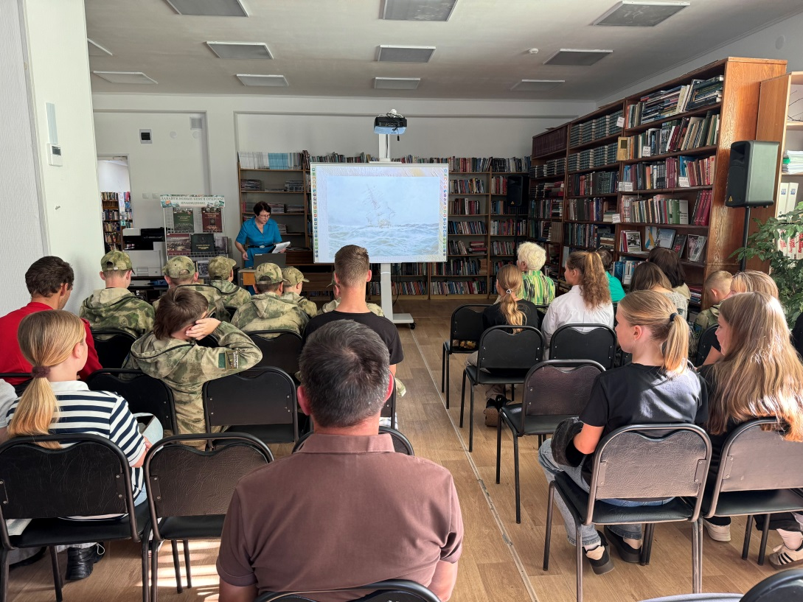
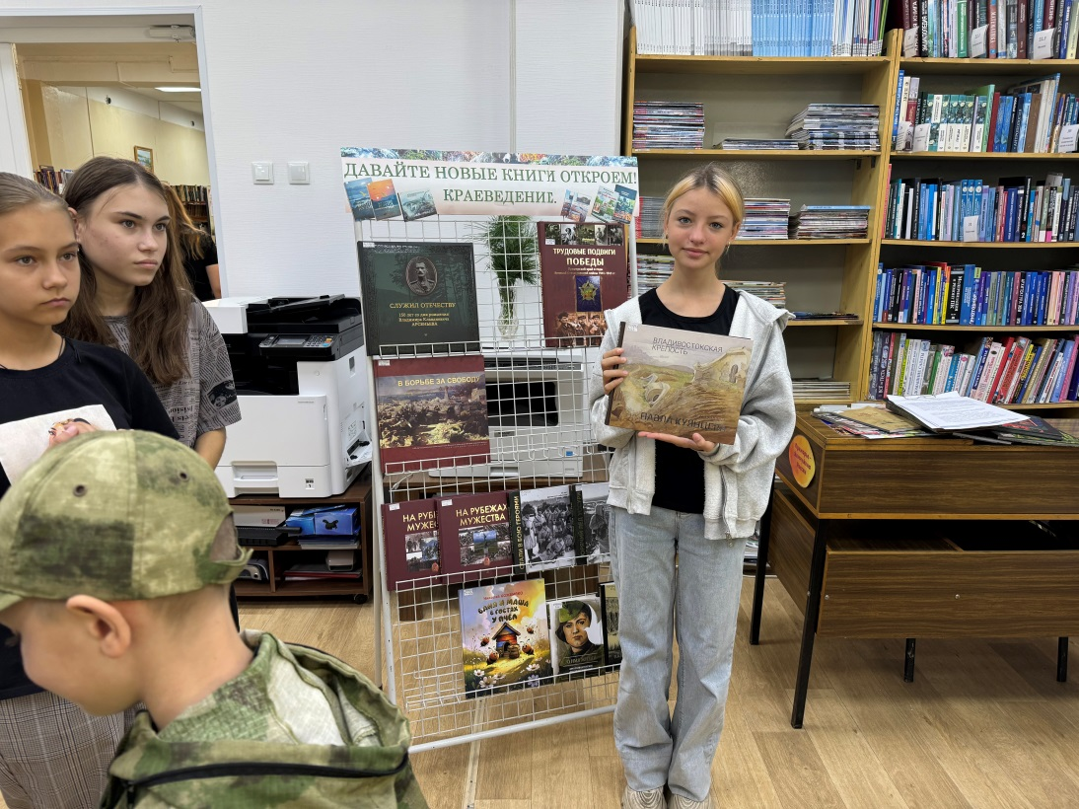
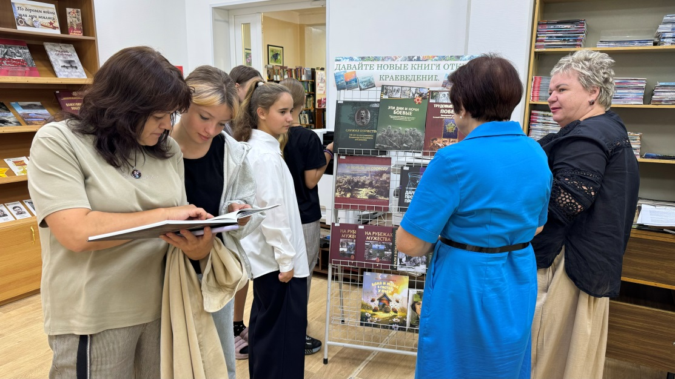

В Центральной библиотеке завершилась онлайн-акция «Мы о войне стихами говорим», посвященная 80-летию Победы в Великой Отечественной войне. Акция продолжалась с 22 июня по 03 сентября. Всего в ходе акции поступило 16 видеороликов, которые были опубликованы по мере их поступления в Телеграмм-канале библиотеки. Среди них один видеоролик с записью авторского стихотворения Игнатьевой Дианы «Сорок первый, сорок пятый» и один видеоролик с чтением прозы – отрывка из повести А. Жарикова «В блокадном Ленинграде» (Адаменко Степан).
Экспертная комиссия подвела итоги акции. 19 сентября в читальном зале библиотеки состоялось вручение Дипломов победителям, Сертификатов участникам.
Сотрудники библиотеки выражают глубокую благодарность педагогам Галине Владимировне Басановой, Марине Бежановне Березовской и Любови Владимировне Тимченко, родителям за активное содействие в подготовке участников акции и патриотическое воспитание подрастающего поколения.
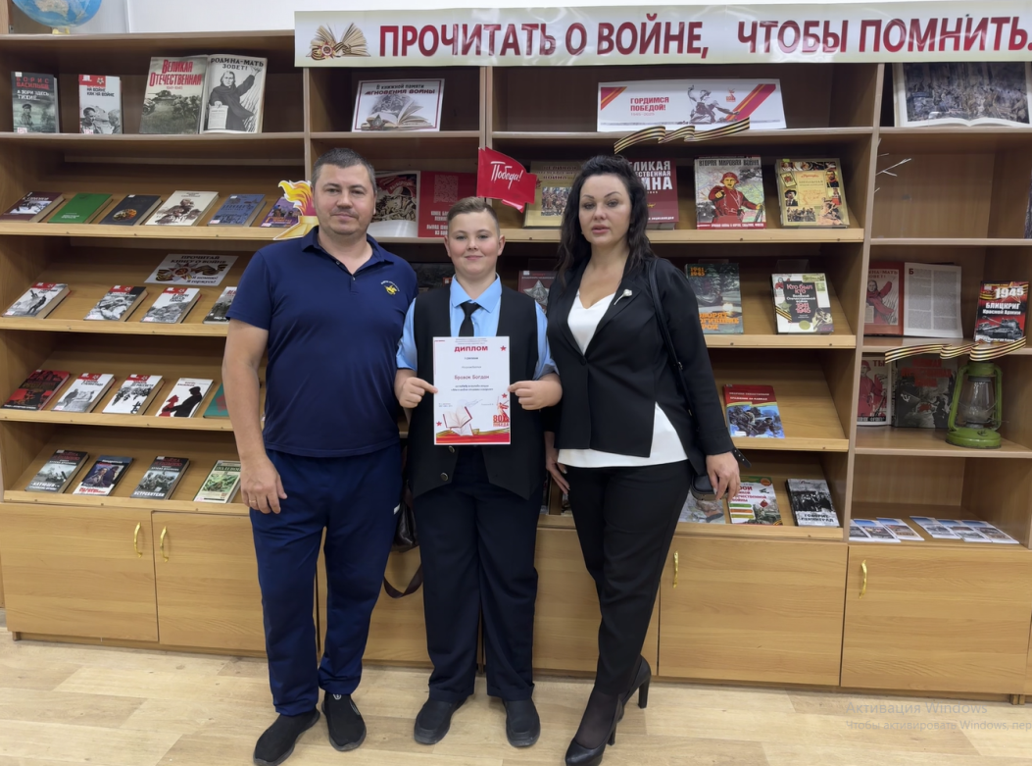
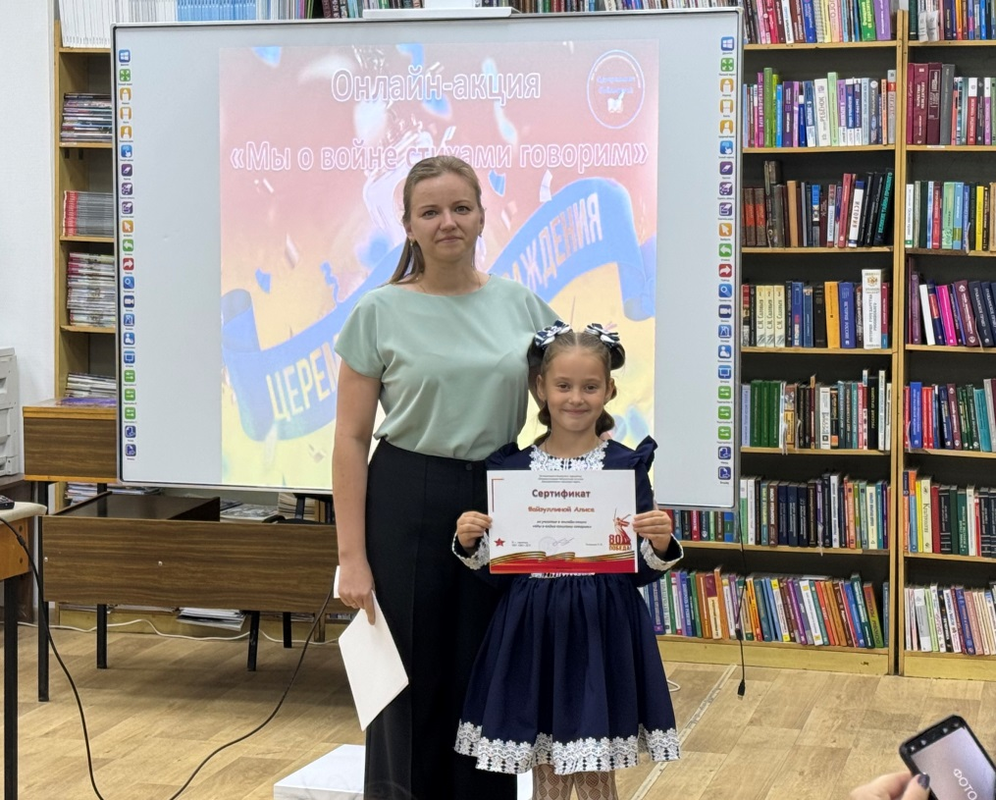
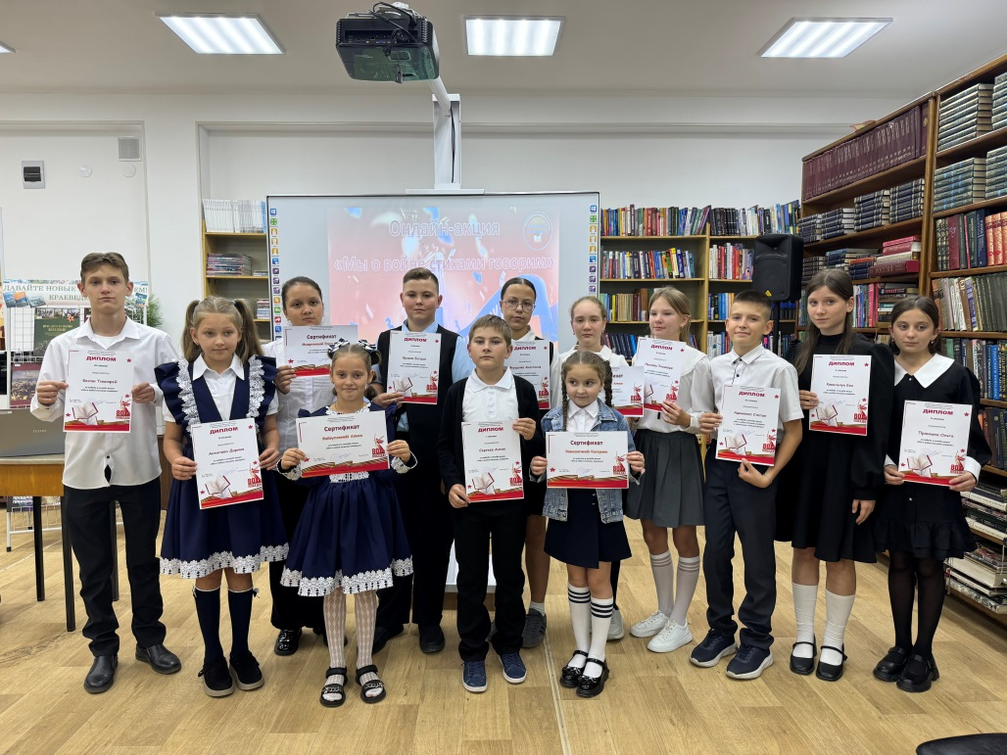
20 сентября в библиотеке-филиале №2 для детского досугового клуба «Вместе» прошёл урок экономики «Как спланировать покупки: учись считать деньги по-взрослому», в рамках всероссийской эстафеты «Мои финансы» «Думай о будущем: страхование и накопления». Библиотекарь рассказала ребятам о финансах их накоплении и расходование, какие виды страхования бывают, посмотрели видеоролик на данную тему. Юные читатели поделились, какие приобретения хотели бы сделать в будущем и рассуждали, как накопить средства на покупку.

